Fakulta informatiky a informačných technológií Slovenská technická univerzita

**VT mininet**

Bc. Ivan Andrejkovič

Meno a priezvisko: Ivan Andrejkovič

Študijný program: IT

Akademický rok: 2017/18

Predmet: Komunikačné služby a siete

# Špecifikácia zadania

Cieľom tohto zadania bude demonštrovať ako pomáha virtuálny čas na priepustrnosť v sieti. Overenie priepustnosti TCP toku na fyzcikom stroji a na virtuálnom sa vykoná v simulátore mininet. Virtuálny stroj sa líši v tom, že tam sú virtuálne hodiny, ktoré pracujú v nastavenom čase. Označujeme TDF a ak sa TDF rovná jedna tak sa čas hodín rovná času hodín na fyzickom stroji. V zadaní otestujeme s hodnotou č. 4 a s hodnotou č. 1. Kde výsledky porovnáme a vytvoríme graf. Ak je TDF rovné 4 tak to znamená, že v reálnom stroji prejdu 4 sekundy, no vo virtuálnom iba jedna sekunda.

## Topológia a jej parametre

Zadanie budem simulovať na virtuálnom stroji mininet. Kde si vytvorím rovnakú topológiu ako bola použitá v uvedenom dokumente. Použitá topológia bola chain topology. Na obrázku č. 1 je načrtnutá topológia, ktorá bude použitá. Rovnaké hodnoty a nastavenia budú použité na overení výsledkov.

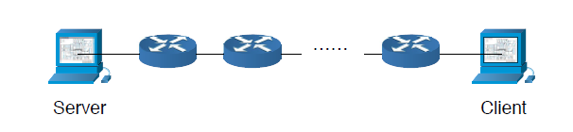

Obrázok 1: Topológia siete

## Testovacie scenáre

Testovací scenár na overenie priemernej priepustrnosti v uvedenej topológií bude nasledovný.

Vytvoríme sieť, ktorá má 10, 20 až 80 prepínačov. Tento scenár nasimulujeme na obyčajnom mininet simulátore. A druhý rovnaký test vykonáme vo virtuálnom mininete s dobou hodín TDF = 4. Šírka pásma bola nastavená na 4 Gbps. Limit medzi susednými zariadeniami bol nastavený na 50 mikro sekúnd. Na meranie výsledkov bol použitý iperf3. Nižšie je uvedený graf, ku ktorému sa pomocou tohto testu dostali v článku.

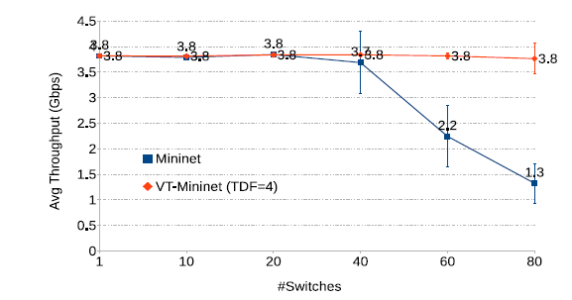

Graf 1: Priemerná priepustnosť v závislosti od počtu prepínačov

Druhý testovací scenár je veľmi podobný. Taktiež sa bude testovať TCP pripustnosť. V tomto teste, ale nebudeme pridávať počet prepínačov. Budeme meniť šírku pásma od 1 až do 10. Tieto testy zopakujeme na reálnom mininete aj na virtuálnom mininete. Nižšie je uvedený graf, ktorý by som mal dosiahnuť v tomto testovacom scenári. Pri tomto teste sa phzsicla testbed testovať nebude.

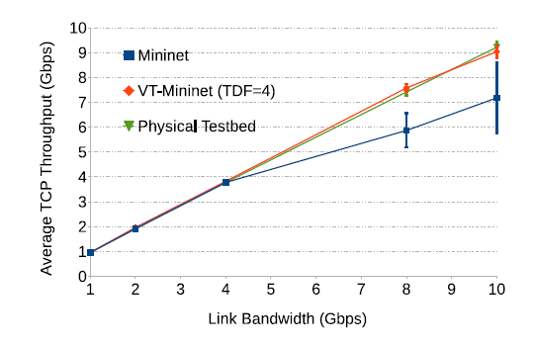

Graf 2: Prieperná TCP priepustnosť v závislosti od šírky pásma